业务流程设计方法

二〇一〇年一月
文档修订记录
序号 | 版本号 | 修订日期 | 修订概述 | 修订人 | 审批人 | 备注
1 | 0.5 | 2009-12-21 | 确定初版本 | 段新斌 | 林地发
2 | 1.0 | 2010-01-28 | 版本发布 | 杜家军 | 晁玉忠
目 录
1 引言 1
1.1 文档目的 1
1.2 预期读者 1
1.3 文档范围 1
2 业务流程管理概述 2
2.1 概述 2
2.2 确定组织模型 3
2.2.1 利用企业自定义的组织机构模型 3
2.2.2 利用ABFRAME的组织机构模型 4
2.3 确定流程模型 4
2.4 人的需求梳理 4
2.4.1 参与者类需求 4
2.4.2 任务处理类需求 5
2.5 KPI需求梳理 7
2.5.1 基于流程的KPI设置 7
2.5.2 基于流程的KPI分析 9
2.6 小结 9
3 流程设计建模 10
3.1 流程的需求梳理 10
3.1.1 流程级别梳理 10
3.1.2 活动级别梳理 12
3.1.3 路由活动属性梳理 15
3.1.4 活动间规则梳理 18
3.1.5 流程梳理小结 18
3.2 流程的配套设计 18
3.2.1 相关数据区 18
3.2.2 流程数据与业务数据关联 19
3.2.3 工作流客户端设计 20
3.2.4 人工处理环节界面设计 21
3.3 小结 22

引言

文档目的
本文通过讨论如何将业务流程需求转化为技术设计建模、如何在统一开发平台上构建具有中国特色的流程应用，旨在通过整理统一开发平台流程设计方法，梳理出一套流程设计建模的最佳实践。

预期读者
本文的目标读者：业务流程需求分析人员、业务流程设计人员、流程开发人员。
在本文讨论过程中会涉及到业务流程管理、业务流程设计、统一开发平台等知识，更深入的信息了解请参阅相关资料。

文档范围
本文主要讨论统一开发平台流程设计建模方法论。本文作为业务流程设计方法论，主要讨论统一开发平台流程设计建模阶段的普遍性方法。不深入讨论开发实现的细节，开发实现相关的细节信息请参见其他相关材料。
本书不涉及流程需求的梳理和流程优化改造，相关信息请参见其他资料。

名称解释
KPI(Key Performance Indicator) 即关键业绩指标指即企业运营中关键的业绩驱动因素，这些业绩驱动因素对企业整体的业绩目标实现至关重要。
BPS(Business Process Suite) 包含5个主要对象即业务流程（流程定义）、活动定义、流程实例、活动实例以及工作项。
BPM(Business Process Management) 就是对业务流程的管理，是从BPR、BPI等理论的基础上发展而来的系统化业务流程管理体系。

业务流程管理

概述
业务流程管理BPM(Business Process Management) 就是对业务流程的管理，是从BPR、BPI等理论的基础上发展而来的系统化业务流程管理体系。
业务流程管理强调的是业务流程的管理和设计必须以企业发展的目标和策略为指导，以关键绩效指标为基础。一方面，通过流程作为中介，把公司的战略目标落实到公司生产业务的具体操作上；另一方面，通过对生产业务实际绩效的度量和管理，为流程的进一步改进提供反馈，从而形成一个持续改进的完整流程管理周期，包括流程建模与仿真、流程实现与运行、流程监控与优化三个阶段，形成流程持续优化的强大动力。业务流程管理生命周期如图所示：
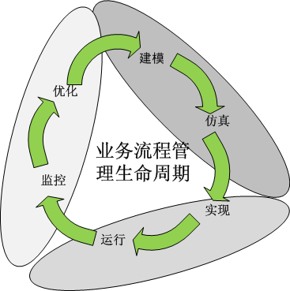
图2-1 业务流程管理生命周期

本文讨论范围：
本文仅讨论业务流程管理生命周期中的流程设计建模环节，需求阶段的需求分析、开发阶段的流程实现、系统上线之后的流程优化等环节请参见其他相关资料。
任何管理体系根本上都是从组织、流程、人、KPI四个要素方面去建设，如图2-2所示：
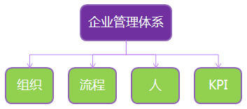
图2-2 企业管理体系四要素
IT支撑系统的终极目标是支撑业务目标的实现。在流程设计建模过程中，按照组织、流程、人、KPI四个方面为主线来进行梳理。

确定组织模型
组织模型是工作流系统依赖的一个重要的资源模型，是人工活动执行所需要的必备条件。业务流程的建模，不仅要涵盖业务流程的设计，还应该包括流程所涉及的组织、人员、外界系统、数据等方面的内容。在进行流程设计建模的时候，首先需要确定组织模型。
考虑到组织模型在不同的企业和单位差异性非常大，统一开发平台提供了接口来限定组织模型，并不提供具体的组织模型数据。通过实现组织模型接口，用户可以使用多种存储形式的遗留系统数据。
业务系统建设的组织模型一般有两种方案：
- 第一个方案是利用企业自定义的组织模型（比如：现有人力资源系统或者是新建自定义组织模型项目）。
- 另一个方案是利用普元公司开发的开源组织机构权限模型ABFRAME。
    - 利用企业自定义的组织机构模型
统一开发平台支持企业自定义组织机构权限模型的方式是通过接口实现的，实现BPS引擎提供的11个接口以及修改流程引擎配置文件即可，如图2-3所示：
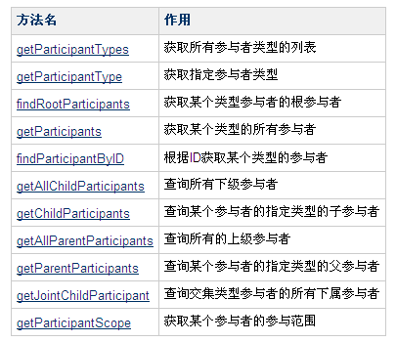
图2-3 BPS组织机构接口方法列表
    - 利用ABFRAME的组织机构模型
与统一开发平台一起发布的ABFRAME是一个基于EOS构件实现的开源组织机构权限模型系统，它实现了一套常见的组织机构模型。该组织模型可以满足大多数企业管理模型的需要，同时作为开源项目，用户也可以按照自己的需求修改和完善它。具体开源组织机构权限模型信息请参见ABFRAME相关材料。

确定流程模型
流程设计建模质量的好坏直接影响到业务流程开发实现的进度。在流程建模过程中需要对业务需求从技术实现的角度重新进行梳理。主要从流程级别、活动级别、活动属性、活动间规则等方面梳理，具体的梳理过程见“3流程设计建模”章节。

人的需求梳理
在业务流程管理系统中，人作为业务流程管理中的主要因素之一，与其相关的需求特别多，在流程设计阶段需要特别进行梳理。
    - 参与者类需求
在人工环节，参与者的设置需求非常多，同时也非常复杂。首先梳理参与者类别的需求。

固定的参与者
固定的参与者包括：角色、机构、岗位、个人等。
这类参与者最好处理，直接在活动执行人设固定的人员、机构、岗位、个人等即可。有些经常变动的人员也可以用角色、岗位来实现，人员变动后修改角色、岗位成员即可。

待定的参与者
待定的参与者是指活动的执行人在流程定义时并不固定，只有当流程实例化之后或者在活动启动之后才能明确具体的参与者。这类参与者可以是一个人也可以是一组人。
BPS中待定的人员类别包括：流程启动者、活动执行者、机构加角色、规则返回值。
BPS参与者类型说明：
流程启动者：流程的发起人作为活动的参与者。
活动执行者：选定活动的参与者作为当前被设置活动的参与者。
机构加角色：某机构＋某角色的交集作为活动的参与者。
相关数据：放置到相关数据中的参与者作为活动的参与者。
规则逻辑：由服务、函数等的返回值作为活动的参与者。
    - 任务处理类需求
实际的业务系统中，流程启动后，活动的任务分配给预先设定的参与者。但是，在某些特殊的业务场景下，已经分配的任务需要在不同的人员之间调整，对于该类需求可以通过普元的“代理”、“代办”、“协办”、“工作交接”等来实现。以下分析具体场景。

代理
代理是指委托人可以将其全部或部分工作委托给指定代理人，委托人委托出去的这些工作仍然可以由自己完成。代理主要用于人员职责的暂时转移或委托的情况，BPS产品对代理的理解是在客户不同应用场合下积累起来的，提供完全代理和部分代理两种代理方式，以满足不同用户和不同情况的需求。
【应用场景举例】王经理下周出差开会3天，他把审核报销单的权限代理给小张，小张便和王经理都具有了审核报销单的权限。
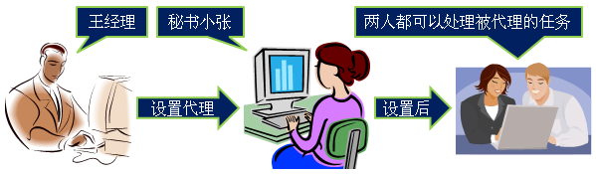
图2-4 代理场景示意图

代办
代办是指委托人将自己待执行或待领取的工作项交给其他人代为完成。
【应用场景举例】王经理把报销单审核权限代理给小张，则小张拥有所有的报销审核的权限；王经理把某一次报销的审核权限代办给助理小李，则小李仅具有对该次报销单的审核权限。
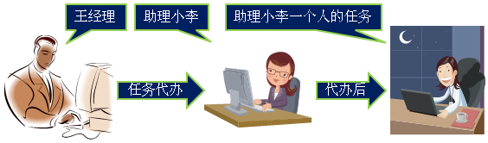
图2-5 代办场景示意图

协办
委托人将自己待执行或待领取的工作项交给其他协办人代为完成，由协办人执行工作项，但由委托人确认后提交完成工作项。
【应用场景举例】王经理把一个问题协办给小李处理，小李处理完以后，经过王经理确认才可以全部完成该任务。

图2-7 协办场景示意图

工作交接
管理员将离职或换岗员工的待执行、待领取、代办他人、委托他人代办的任务转交给接管人，并删除与该员工相关的代理关系。
工作交接有两种操作方式：
- 简单交接：适合于一般场景，管理员做一次交接操作就可以让接管人接受移交人所有工作内容包括工作项和代理关系等。
- 详细交接：适合于复杂场景，管理员根据不同工作内容，分别处理交接事宜。
【应用场景举例】小李离职，管理员将小李的工作“简单交接”给小王，小王拥有了小李所有的工作权限。

KPI需求梳理
KPI(Key Performance Indicator)即关键业绩指标指即企业运营中关键的业绩驱动因素，这些业绩驱动因素对企业整体的业绩目标实现至关重要。KPI即是将这些业绩驱动因素进行目标式量化管理或结果驱动管理的指标。只有对流程进行KPI管理，企业的过程和行为才真正成为可度量、可管理的。
“通过流程体系落实战略，通过指标体系监控战略执行的效果”，所以，在流程设计阶段基于流程的KPI需求梳理也是流程设计的一个重要环节。
本节讨论的是：企业绩效管理中基于流程的KPI如何在业务系统中得以体现与落实；绩效管理系统如何建立不在本文讨论范围内，相关信息请参加其他资料。
    - 基于流程的KPI设置
为了确保流程得以有效执行，可将每个流程节点实行“承包制”，也就是将流程每个节点纳入到相关岗位及相关部门进行管理，由流程的拥有部门对每个节点设立绩效评价标准，并将该环节作为责任岗位重要绩效指标之一。用这种方法，可以将所有关键业务流程的关键节点转化为相关岗位的关键业绩指标（岗位KPI指标），从而最终形成基于流程的岗位KPI指标体系。
基于流程的KPI主要是对流程运行数据从时间、数量两个维度进行考核。在业务流程设计阶段需要关注的是工作日历和超时提醒需求的梳理。

典型场景
在电信行业中，电信运营生产是典型的服务运作管理。由各个主要职能部门按订单执行顺序组成的后台服务构成电信运营的主要流程，这个流程按功能可以分为准备实施阶段、实施阶段、计费阶段、客服阶段。这个主要流程与企业的组织结构和OSS系统直接相关，它的效率直接关系到企业的核心竞争力的形成。按期开通率、商务开通率、流通效率是衡量电信接入业务运营流程绩效的三个有效指标。

工作日历介绍
工作日历是人工任务的时间相关的一个重要概念。每个任务都有自己的时限，过了这个时限而未完成就是超时任务，BPS提供了一套默认的这类日历时间的简单算法。考虑到不同企业和单位的差异性也比较大，如果用户需要按照自己的方式计算超时和超时提醒的时间，BPS也提供了接口来限定工作日历，并不保存具体的数据。
在流程设计阶段需要明确，是否需要工作日历，采用BPS默认工作日历还是自己实现工作日历接口。

超时提醒设置
流程时间限制是指自流程创建之时算起，需在设置的时限范围内完成本流程实例，否则会认为此流程实例超时。一般时间限制和触发事件结合起来进行超时操作，设置了时间限制之后，可以在触发事件中设置超时事件，进行相关的超时业务操作。
超时预警设置是指在流程设置的时限未到的某时间进行提前预警的时间设置，比如流程还有2天就快超时了，用户要求提前一天进行超时警告，那么就可以设置超时预警的相关时间。一般超时预警和触发事件结合起来进行超时预警操作，设置了超时预警后，可以在触发事件中设置提醒事件，进行相关的提醒业务操作。
在流程设计阶段需要明确，是否需要超时提醒功能，对应的超时提醒的触发事件是什么。
    - 基于流程的KPI分析
当流程运行的数据准备好之后，就需要将对数据进行挖掘，统计出不同指标的数据，然后通过报表的手段多样化的展示出来。
在流程设计阶段需要明确：提取那些数据（统计指标），用什么样的方式展示。

基于流程的统计案例
前面提到的电信行业电信应用场景——电信运营生产，“按期开通率”就是一个典型的基于流程的KPI。
因为接入资源情况是影响开通业务的主要原因，所以，需要根据业务的资源情况对业务进行分类，一般可以分为3类：需要自铺光缆接入、需要租用第三方资源、只需在楼内开通用户驻地网。对于这3种情况，应该分别计算在一定的时段内业务群的开通率：
按期开通率=∑按期开通业务数/总的业务数
对于每个开通率进行纵向比较，可以观察开通率的起伏变化，进一步找到影响开通率的个性与共性问题，为以后提高开通率预见并消除一些障碍提供依据；通过对三个按期开通率的横向比较，可以找到三者之间量的变化，发现资源影响流程的力度，为合理安排业务资源提供一定的依据。

小结
本章首先讨论了业务流程管理生命周期，说明本文定位与业务流程管理生命周期中的流程需求建模阶段。
然后，按照“组织”-“流程”-“人”-“KPI”为主线讨论了在流程设计建模阶段如何对流程需求进行梳理。

流程设计建模
一般而言，对于一个业务系统的开发过程，可以划分成：需求、设计、开发、测试、集成、部署等阶段。在需求阶段形成《需求规格说明书》之后，设计阶段需要对需求进行设计建模。业务流程需求是业务人员从业务化视角对企业业务活动的现状和规划方案的一种概况描述，其中隐藏了技术细节。流程设计建模主要是对流程需求进行梳理，要使用可操作的技术来描述业务流程场景。

流程的需求梳理
业务需求建模是否合理，直接影响到流程的技术实现，在流程设计过程中首先需要对业务需求从技术实现的角度重新进行梳理。图3-1是业务流程需求梳理过程的示意图：
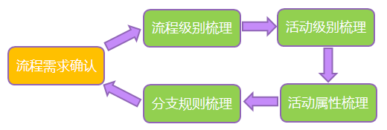
图3-1 业务流程需求梳理循环过程图
在业务流程需求梳理的过程中，流程的需求梳理主要包括：流程级别梳理、活动级别梳理、活动属性梳理、活动间规则梳理等环节。梳理的过程按照“从大处着手，需求逐步细化”的原则。
业务流程需求梳理是一个循环的过程，在流程设计阶段需要反复与需求分析人员、业务人员沟通和确认。只有经过反复沟通和确认，流程设计建模才更加贴近业务需求。
    - 流程级别梳理
流程级别需求梳理是对整个业务系统的业务域进行梳理的过程。一般需要确定以下内容。

是否需要子流程
是否需要子流程：在业务流程定义中，一组相关的活动组，可以设计成一个子流程；子流程用于表示按照递归方式对流程在级别上做更深入的优化，直至到达合适的组成部分。是否使用子流程主要从以下几个指标衡量：
- 企业管理的模式是否需要精细：如财务部门多级审批环节，可以是一个审批环节，也可以是在财务部门经过一组相关活动组成的活动组审批。当然，业务流程管理优化有很多工作要做，但是不是本文重点，这里就不深入讨论。
- 使用子流程是否可以使流程图表达简洁清晰：在某些业务流程中环节较多，如果所有的活动放在同一个层次，会使得流程图拓扑结构复杂而不容易识别。对业务功能相近或者相关的活动组适当的使用子流程，可以使整个业务流程表达清晰简单。这种情况下推荐使用子流程。
- 一组活动被多处重用：在整个业务系统中，如果某些相近或者相关的活动组在多个流程中可以重用，推荐使用子流程。
- 是否有子流程嵌套：在业务系统中如果有子流程递归调用的情况，建议使用子流程。
【应用场景—活动组复用举例】在图3-2所示的应用场景中，客服部门会受理不同产品的申办请求，不同的产品在IT支撑部门处理过程都是一样的：首先由“IT支撑部审核”，如果是非标准业务转由“IT支撑部经理审核”，最后由IT支撑人员做相应的操作。其他部门则根据产品的不同走不同的审批流程。
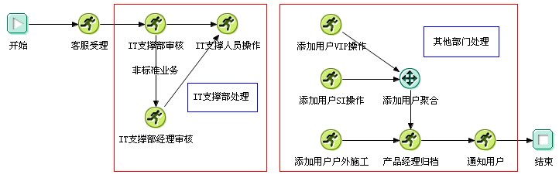
图3-2 产品受理流程
使用子流程的设计方案是可以将“IT支撑部处理”相关的3个人工活动设计成图3-3所示的子流程，图3-2的需求就可以设计成图3-4的方案。这样“IT支撑部处理”子流程就可以在多个流程中使用，将来IT支撑部处理过程发生变化时，仅仅修改子流程即可。
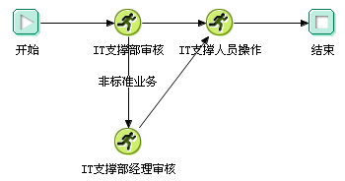
图3-3 IT支撑部处理子流程
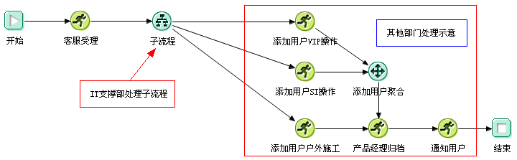
图3-4 使用子流程的方案

业务流程的个数
业务流程的个数：本环节需要确认在待建的业务系统中有多少个业务流程，每个业务流程是否可以描述一个完整的业务过程。
确定流程个数方法：
检查每个流程是否完成相对独立的业务功能，如果不完整则需要将相关流程合并。
检查使用的子流程是否必须。

【说明】在相同的业务场景下，业务流程的个数不是固定的，具体的流程个数需要根据业务人员工作习惯来设计。
    - 活动级别梳理
活动级别需求梳理是对流程中的每一个活动属性进行细化的过程。一般需要如下沟通和确定过程。

确认活动的个数
确认活动的个数：活动代表了一个相对独立的、逻辑的工作单元。本环节主要工作是判断需求中的活动是否必须。
【设计经验】确定系统中活动的个数，主要是判断两个连续的活动是否独立；判断活动是否独立，可以通过检验参与者是否一致来判断：
- 如果参与者不一致，则需要用两个活动来表示。
- 如果参与者一样，则需要看两个环节的表单是否可以合并。
- 如果表单无法合并，则需要两个活动来表示。
【应用场景举例】
在图3-5所示贷款流程中。“主任审批”、“支行副行长审批”是两个连续的环节。“主任审批”环节参与者是“主任”角色；“支行副行长审批”环节参与者是“支行副行长”角色两个环节的参与者不同所以两个环节不能合并。
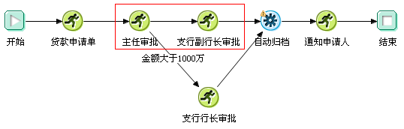
图3-5 贷款审批流程

确认活动的类型
确定活动类型：根据活动是否需要人工参与、是否实现业务功能可以将活动分成：人工活动、自动活动、路由活动等三个类别。
在梳理的过程中根据每个活动是否存在人工参与来判断，如果存在人工参与是人工活动。在非人工活动中，根据每个活动是否实现业务功能来判断，如果需要实现业务功能是自动活动，其他活动为路由活动。

活动级别特殊需求
【应用场景举例】比如有一个贷款审批业务场景，可以设计成“贷款审批流程方案一”（图3-6所示）和“贷款审批流程方案二”（图3-7所示）两个流程图。其中“自动归档”操作在“方案一”中使用自动活动来完成；“方案二”中是用“支行副行长审批”和“支行行长审批”两个环节的结束触发事件完成的。
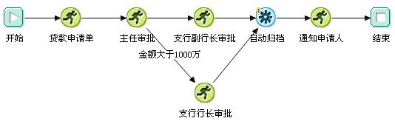
图3-6 贷款审批流程方案一
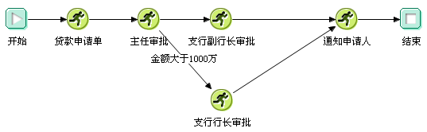
图3-7 贷款审批流程方案二
从业务功能实现的角度来看，两种设计方案都能够满足业务需要。方案一的设计方案中“自动归档”环节在流程图中被标示出来，很清晰的表达了归档的动作。另一方面，在流程环节特别多的情况下，“自动归档”环节不显示出来可以使整个流程图显得更加清晰。
从上面的案例中可以看出，一个流程图中活动的个数不是完全固定的，具体的流程设计建模结果需要与业务人员反复沟通确认。
说明：对于同样的一个业务需求场景，没有人工参与的自动活动和路由活动可有可无。在实际梳理的过程中建议按照一下原则进行：
如果需要在流程监控中清晰表达出自动活动处理的事件，建议使用自动活动。
如果使用了路由活动可以使连线规则表达清晰，建议使用路由活动。
如果流程图中环节过多而使得流程图显得繁杂，建议不要使用路由活动和自动活动从而减少活动总数。

人工活动属性梳理
人工活动梳理元素：在设计阶段，主要关注的指标是参与者设置、时限、多工作项、触发事件等。
在梳理的过程中需要明确每一个人工活动的下列信息：
表3-1 人工活动信息
大项 | 小项 | 说明
参与者 | 机构/岗位/角色/人员 | 指定具体的机构、岗位、人员参与者。
参与者 | 业务规则指定 | 通过业务规则灵活指定。
多工作项 |  | 是否需要多工作项。
触发事件 |  | 某些人工活动的需求是否可以使用触发事件完成。

自动活动属性梳理
自动活动梳理元素：业务功能处理、高级设置、触发事件。

子流程活动属性梳理
子流程活动的梳理过程依赖于流程级别的梳理，如果需要使用子流程，则在主流程中需要设置子流程活动。将流程细分为子流程即将业务流程分解成一系列细粒度的流程步骤，关键是如何将流程逻辑分解到最小粒度的处理环节。子流程是一种特殊的活动，此活动本身是指向某一个流程，表示当流程运行到此处时，启动另外一个流程。
子流程梳理的因素：启动方式同步还是异步；主子流程间需要传递的参数列表等。
    - 路由活动属性梳理

路由活动属性梳理
路由活动不会进行任何业务处理，只是起到活动与活动之间的路由作用。由于其他非路由活动可以通过分支线实现路由功能，路由活动梳理的主要工作是：衡量业务需求中的路由活动是否需要、是否需要新增路由活动。
【应用场景—路由活动是否需要举例】
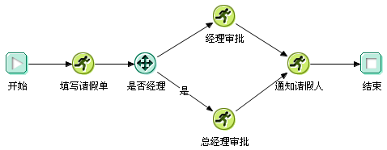
图3-8 请假审批流程方案一
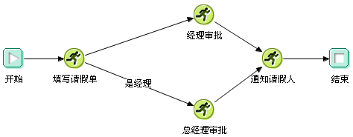
图3-9 请假审批流程方案二
从业务功能实现的角度来看，上述两种设计方案都能够满足业务需要。“请假审批流程方案一”中利用分支路由判断请假人是否是经理；“请假审批流程方案二”直接使用人工活动“填写请假单”做分支。在流程设计建模中需要和业务人员沟通确认是否需要分支路由活动。
路由活动梳理建议：
当活动图元个数较多、流程图中活动布局拥挤时，建议少用路由分支。
当分支条件很复杂适当使用路由分支可以简化分支条件时，建议使用路由分支。

增加路由活动案例一
【应用场景分析】
在某业务流程中应用场景如图3-1“审批流程方案一”所示，“产品经理审核”环节之后，“添加用户VIP操作”和“添加用户SI操作”是同时操作的两个活动，而“添加用户”、“资费变更”和“撤销VIP”三者是任选其一的关系。在“产品经理归档”环节，除了“添加用户”、“资费变更”和“撤销VIP”三个活动的聚合之外，还有“部门经理审批”的聚合。所以，“产品经理归档”环节的聚合模式比较复杂。
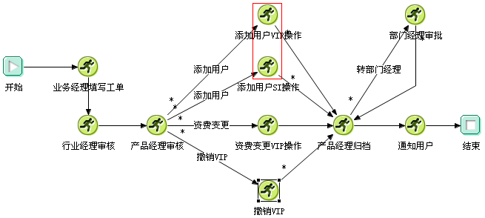
图3-10 审批流程方案一
【设计方案】
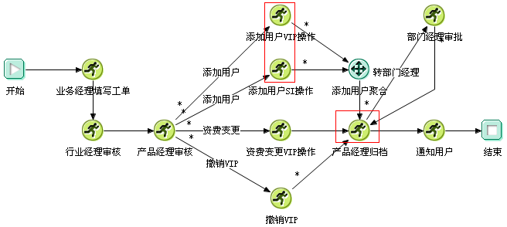
图3-11 审批流程方案二
适当新增一个路由活动，如图3-11审批流程方案二所示，“产品经理归档”环节的聚合模式就可以简单设置为“单一聚合”。

增加路由活动案例二
【应用场景分析】
在某业务流程中应用场景如图3-12所示，流程开始时可以选择走“人工活动”和“人工活动1”其中的一条。当他们结束时，“人工活动2”和“人工活动3”也是走其中的一条。增加了路由活动之后，可以方便的画出流程图以及设置流程之间的关系。
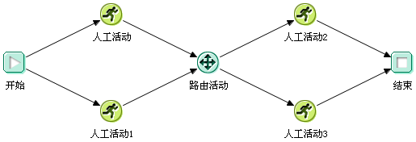
图3-12 增加路由分支案例
    - 活动间规则梳理
活动之间的规则主要分成分支模式、聚合模式两种。聚合模式表示该活动得以触发的方式；分支模式表示该活动结束后，它的后继活动的触发情况。
聚合模式包括“全部聚合（AND）”、“单一聚合（XOR）”以及“多路聚合（OR）”三种情况；分支模式包括“全部分支（AND）”、“单一分支（XOR）”以及“多路分支(OR)”三种情况。
分支、聚合模式对流程设计、开发影响较大，在业务需求梳理阶段需要尽早明确每一个活动的分支、聚合模式。
    - 流程梳理小结
按照“从大处着手，需求逐步细化”的原则，业务流程需求梳理完毕。但是，业务流程需求梳理是一个循环的过程，在流程设计阶段需要反复与需求分析人员、业务人员沟通和确认。只有经过反复沟通和确认，流程设计建模才更加贴近业务需求。

流程的配套设计
经过3.1章节对流程需求梳理完毕之后，接下来就可以对业务系统进行设计。在业务系统设计过程中，还有一些与流程开发相关的配套设计需要关注。
    - 相关数据区
相关数据区（Relevant Data）主要指与业务流程实例运行控制相关的数据。用于用户能够方便地在流程运行期间访问工作流引擎内部的实例对象。存储在相关数据区中的数据可以被工作流引擎使用，作为流程实例推进和各活动实例状态变迁的依据。
相关数据区设计的一般原则：业务系统与流程引擎关联数据可以放置到该区域中，尽量减少相关数据区中的信息。
一般会放置到相关数据区放置的数据：
业务系统中业务主表的主键。
分支条件中用到的变量。
制定活动参与者。
主子流程之间的关联数据。
……
不建议放置到相关数据区放置的数据：
业务系统中业务表全部信息。
……

    - 流程数据与业务数据关联
在流程设计过程中一个重要的环节是业务数据和流程数据的关联。流程引擎相关的数据可以通过流程实例ID关联出来；业务系统设计时，一般会有业务系统主表，通过业务系统主表的主键可以关联出业务系统的数据。数据模型如图3-13所示。
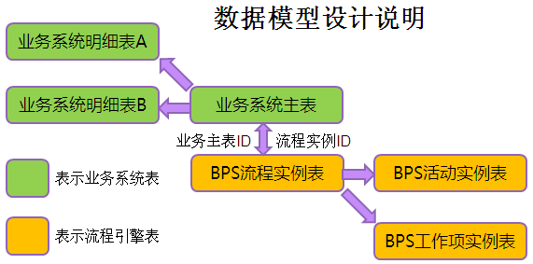
图3-13 流程数据与业务数据关联
业务系统与流程引擎关联两种方式：
- 在业务主表中扩展一个字段，用于保存流程实例主键（ProcessInstID）。
- 在流程实例的相关数据区中保存业务系统主表的主键。
    - 工作流客户端设计
工作流客户端是业务流程系统中重要的组成部分，在应用系统中往往需要通过自定义的方式扩展工作流客户端。

是否结合业务查询
从是否结合业务查询角度来看分成结合业务查询和不结合业务查询两种客户端。
两种方式对比：
表3-2 业务查询方式对比
 | 优点 | 缺点
结合  业务查询 | 代办任务定位精确，可以通过业务信息多角色组合查询代办任务列表。 | 由于多关联一些表，效率会有影响。特别是在业务数据与流程数据分布式部署，且工单数量特别多的情况下。
不结合  业务查询 | 查询速度相对快一些。 | 不容易定位特定类别的流程。

客户端布局设计
- 首页提醒式客户端：用户登陆后，在首页展示系统中所有的待办任务统计信息，同时可以添加任务到达提醒功能。
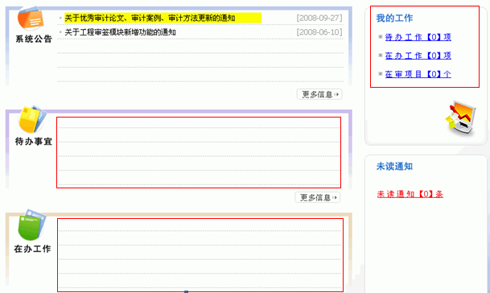
图3-14 提醒功能
- 任务集中式客户端：通过菜单进入，待办任务结果列表展示系统中所有的待办任务。
- 功能模块式客户端：通过菜单进入，待办任务结果列表展示特定功能中的待办任务。
    - 人工处理环节界面设计
人工交互环节，需要展示的信息包括：审批信息、流程图、轨迹显示等。人工处理环节界面设计主要原则：分tab页显示，同一界面显示。
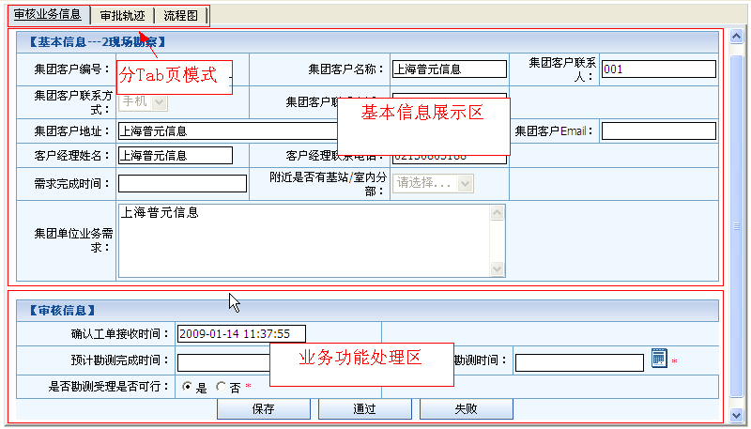
图3-15 分Tab页界面设计

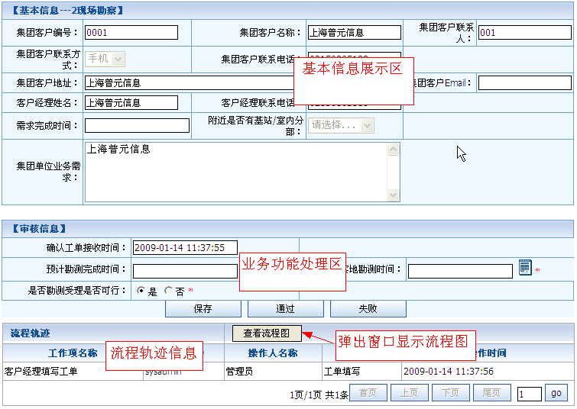
图3-16 同一页面界面设计
两种方式对比：
表3-3 界面设计方式对比
 | 页面展示内容 | 效率
分Tab页 | 页面内容结构清晰。 | 点击不同的Tab页需要与服务器交互，如果频繁在不同Tab切换，会影响效率。
同一页面 | 页面内容较多。 | 一次加载，不需要频繁请求服务器。

小结
本章主要对流程设计建模进行梳理，主要讨论了流程需求梳理与流程配套设计两个方面。
流程需求梳理过程按照“从大处着手，需求逐步细化”的原则，以“流程级别”-“活动级别”-“活动属性”-“活动间规则”为主线进行讨论。
流程配套设计主要讨论了在业务系统建设过程中与流程需求相关的方面，并提出一些方案设计的建议。

